Задания для дистанционного обучения на 13.05.2020г
№ | Предмет | Тема | Задание
7 класс
1 | Информатика | Этапы создания презентации.
2 | Биология | Развитие и закономерности размещения животных на Земле. | §49-52,  Приведите примеры:  палеонтологических доказательств эволюции животных,  эмбриональных доказательств эволюции животных,  сравнительно- анатомических доказательств эволюции животных.
3 | Муз\изо | Итоговая работа | Рисунок на тему «Коронавирус»
4 | физра | Легкая атлетика | Напишите в чем заключается цель эстафетного бега. Вся дистанция дистанция делится на этапы. Почему?
8 класс
1 | Геометрия |  | № 642,643,644.
2 | Алгебра |  | № 679 (2,4,6), № 680 (2,4,6)
3 | Иностранный язык |  | Стр. 171,упр. 1 ответить на вопросы после текста
4 | Иностранный язык
5 | ОБЖ | Закаливание организма | Напишите определение закаливания и расскажите, что оно обеспечивает? Какие виды закаливания вы знаете?
6 | Биология | Особенности высшей нервной деятельности. Речь, сознание, воля, эмоции, внимание. | § 56-57  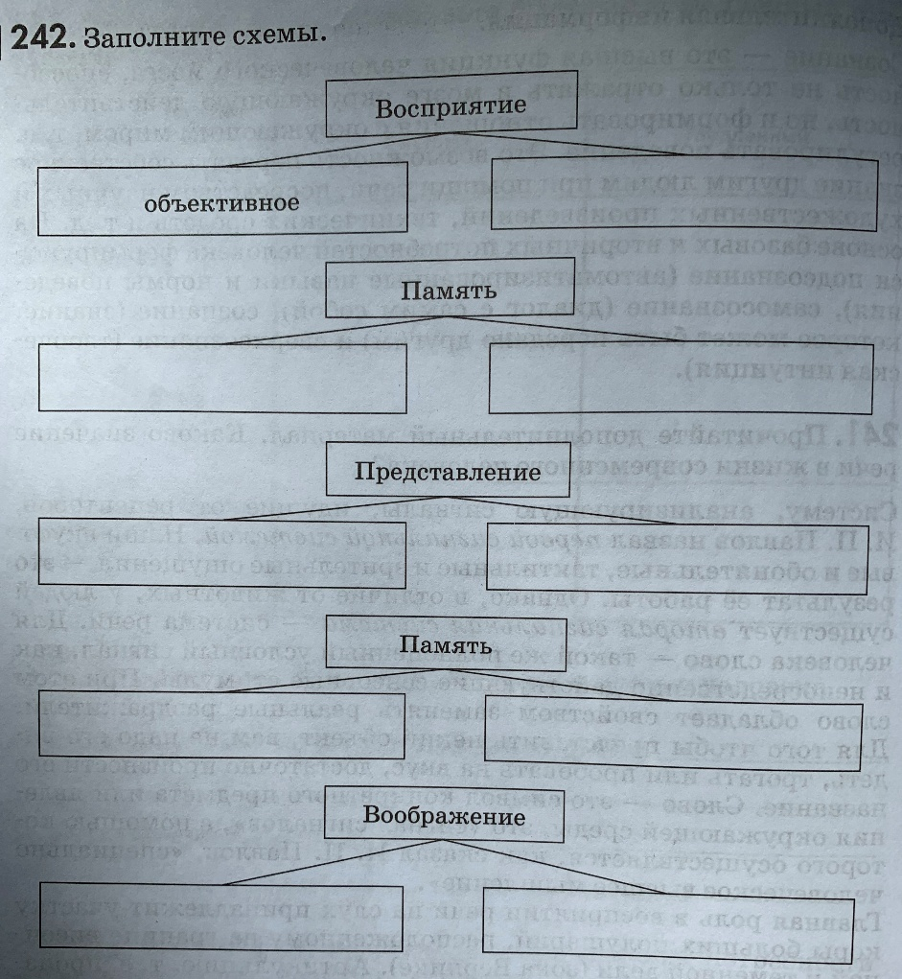  1. заполните таблицы.  2. укажите этапы волевого действия.  3. Сравните произвольное внимание и непроизвольное внимание.
9 «а» класс
1 | Русский язык
2 | Иностранный язык | Английский язык 9 класс, В.П. Кузовлев | Стр.187 проект. Выбрать один.
3 | Литература
4 | Алгебра |  | Решить один вариант ОГЭ Ященко , 2020
5 | Иностранный язык | Английский язык 9 класс, В.П. Кузовлев | Стр.187 проект. Выбрать один.
6 | ОБЖ | Отработка действий при экстренной реанимационной помощи. | Почему реанимационные мероприятия следует проводить на твердой ровной поверхности? Как определить пульс на сонной артерии?
9 «Б» класс
1 | История | Внешняя политика Николай 2, русско-японская война 1904-1905г.г. | &29  Заполните таблицу - Ход военных действий:  27 января 1904 г.  Апрель 1904 г.  Май 1904 г.  Август 1904 г.  Сентябрь - октябрь 1904 г.  Октябрь 1904 г.  Ноябрь - декабрь 1904 г.  2 декабря 1904 г.  19 декабря 1904 г.  Февраль 1905 г.  Май 1905 г.  Май 1905 г.  Июль 1905 г.  23 августа 1905 г. .
2 | Русский язык
3 | Алгебра |  | Решить один вариант ОГЭ Ященко , 2020
4 | Литература
5 | География | Дальний Восток. Пр. р. | 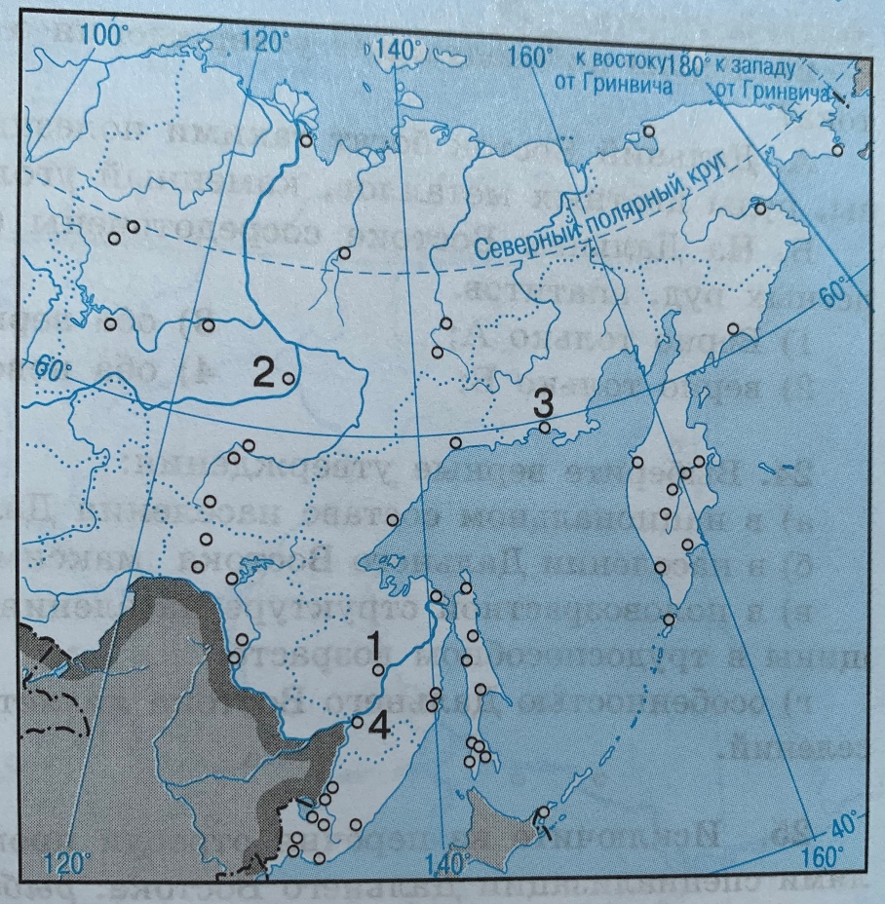  Назовите субъекты, обозначенные цифрами на карте.
6 | Иностранный язык | Английский язык 9 класс, В.П. Кузовлев | Стр.187 проект. Выбрать один.
7 | Иностранный язык
10 класс
1 | Русский язык | Практическая грамматика русского языка. | Самостоятельно найти в интернете и написать из каких частей состоит итоговое сочинение.
2 | История | Культура России в 18в. | - §37, заполните таблицу и пропишите+  Образование Наука Литература Архитектура Спорт деятели
3 | Литература | Творчество и жизнь Пушкина | Написать отзыв о любом произведении А.С. Пушкина
4 | География | Общие сведения о Таиланде. | Презентация « Таиланд»
5 | Обществознание | Общество в развитии | &30, ответить н вопросы и разобрать документ к конце параграфа.
11 класс
1 | География | Общие сведения о Мадагаскар. | Презентация «Мадагаскар»
2 | Русский язык | Практическая грамматика русского языка. | Выполнение тестов ЕГЭ
3 | Технология |  | учебник технологии 11 класс автор Симоненко В.Д. стр,74 выполнить практические задания «Разминка».
4 | История | Росссия многонациональная империя. | ℵ52_{(2) заполните таблицу}  Начало Ливонской войны Вестфальский мир Соборное Уложение Вхождение Левобережной Украины в
12 «А» класс
1 | Иностранный язык | Английский в фокусе. Английский язык 11 класс, О.В.Афанасьева | Стр.153 The End of Civilisation
2 | Технология |  | учебник технологии 11 класс автор Симоненко В.Д. на стр.166 параграф 4 «Профессиональная этика». Описать основные положения профессиональной этики своей будущей профессии.
3 | История | Духовная жизнь в советском и российском обществах. | (§ 54), зад . 2,3
4 | Литература | Творчество И. Бродского | Составить таблицу годов жизни с. 449, в. 5,6.
5 | Русский язык | Практическая грамматика русского языка | Своя позиция в сочинении ЕГЭ. Написать о совей позиции по теме любового текста ЕГЭ.
6 | Литература | Реалистическая проза 21 века И. Бродского | С. 417-427 составить конспект.  Написать отзыв о любом стихотворении И. Бродского
7 | Физ-ра | Прыжки в длину с разбега | Сколько фаз в прыжке в длину с разбега? Расскажите? Какие качество используется.

